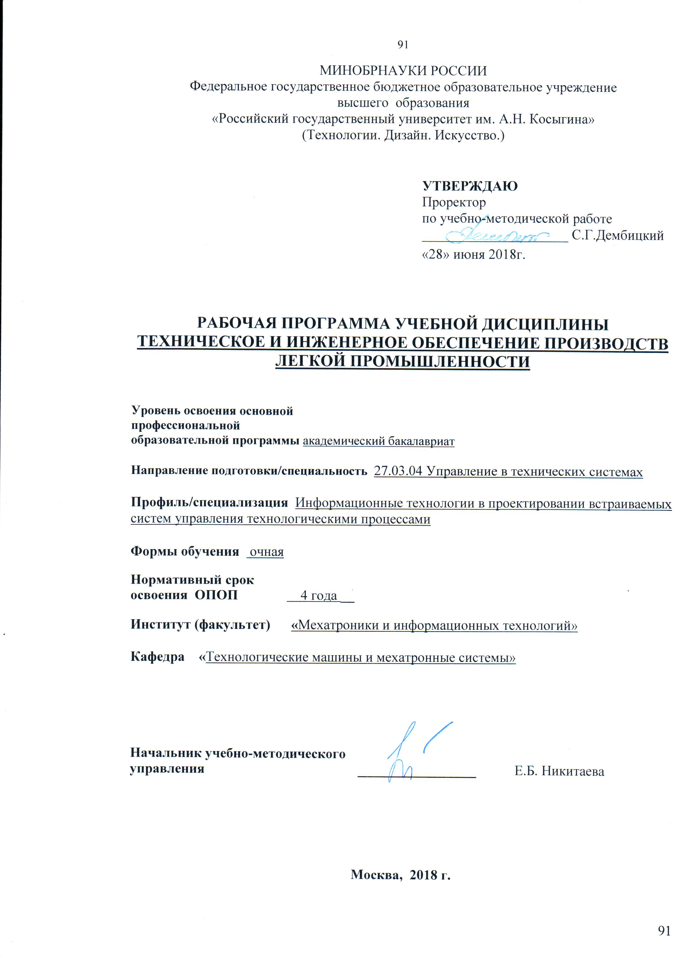
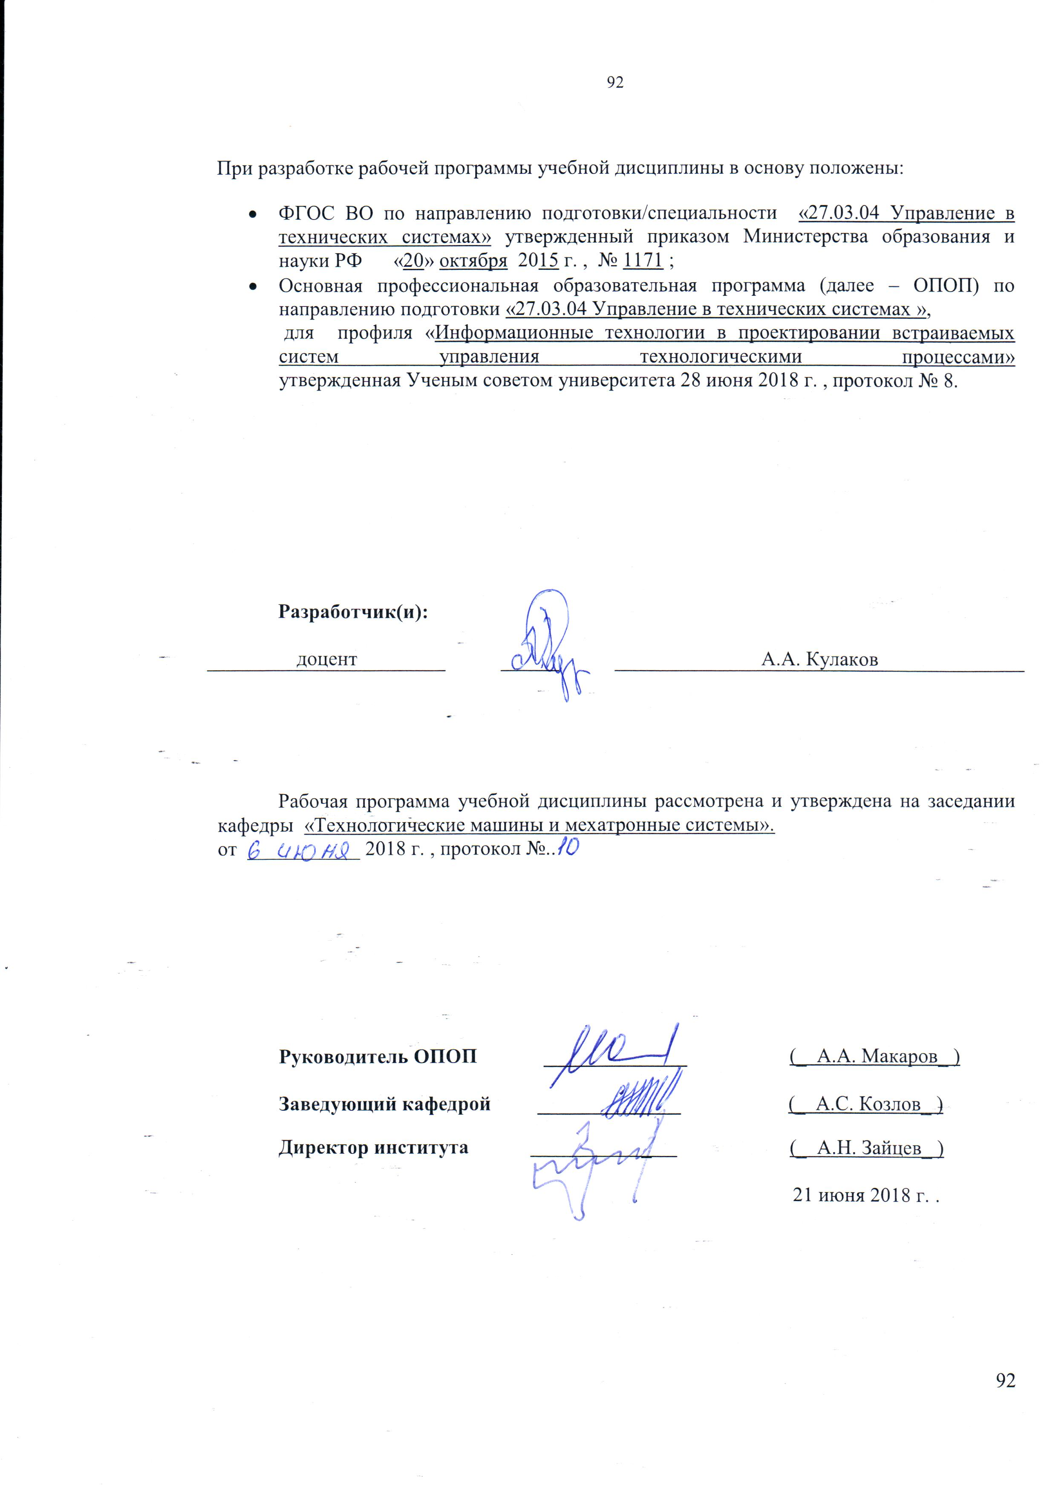

1. МЕСТО УЧЕБНОЙ ДИСЦИПЛИНЫ В СТРУКТУРЕ ОПОП

Дисциплина Техническое и инженерное обеспечение производств легкой промышленности_ включена в вариативную часть Блока I .

2. КОМПЕТЕНЦИИ ОБУЧАЮЩЕГОСЯ, ФОРМИРУЕМЫЕ В РАМКАХ ИЗУЧАЕМОЙ ДИСЦИПЛИНЫ
Таблица 1
Код компетенции | Формулировка  компетенций в соответствии с ФГОС ВО
ОК–3 | способностью использовать основы экономических знаний в различных сферах жизнедеятельности
ПК–1 | способностью выполнять эксперименты на действующих объектах по заданным методикам и обрабатывать результаты с применением современных информационных технологий и технических средств
ПК-4 | готовностью участвовать в подготовке технико-экономического обоснования проектов создания систем и средств автоматизации и управления

3. СТРУКТУРА УЧЕБНОЙ ДИСЦИПЛИНЫ

3.1 Структура учебной дисциплины для обучающихся очной формы обучения
Таблица 2
Структура и объем дисциплины |  | Объем дисциплины по семестрам |  |  |  | Общая трудоемкость
 |  | № сем. 5 | № сем… | № сем… | № сем… | Общая трудоемкость
Объем дисциплины в зачетных единицах |  | 3 |  |  |  | 3
Объем дисциплины в часах |  | 108 |  |  |  | 108
Аудиторные занятия (всего)
в том числе в часах: | Лекции (Л) | 17 |  |  |  | 17
в том числе в часах: | Практические занятия (ПЗ) | 17 |  |  |  | 17
в том числе в часах: | Семинарские занятия (С)
в том числе в часах: | Лабораторные работы (ЛР)
в том числе в часах: | Индивидуальные занятия (ИЗ)
Самостоятельная работа студента в семестре , час |  | 74 |  |  |  | 74
Самостоятельная работа студента в период промежуточной аттестации , час
Форма промежуточной аттестации
 | Зачет (зач.) | зач. |  |  |  | зач.
 | Дифференцированный зачет ( диф.зач.)
 | Экзамен (экз.)

4. СОДЕРЖАНИЕ РАЗДЕЛОВ УЧЕБНОЙ ДИСЦИПЛИНЫ
Таблица 3
Наименование раздела учебной дисциплины (модуля) | Лекции |  | Наименование практических (семинарских) занятий |  | Наименование лабораторных работ |  | Итого по учебному плану | Форма текущего и промежуточного контроля успеваемости  (оценочные средства)
Наименование раздела учебной дисциплины (модуля) | Тематика  лекции | Трудоемкость, час | Тематика  практического  занятия | Трудоемкость, час | Тематика лабораторной работы | Трудоемкость, час | Итого по учебному плану
Семестр №5
Основные понятия и определения технологического и инженерного обеспечения производства | Технологическое обеспечение производств. Основные понятия и определения. | 3 | Концепции системы управления. Составление резюме | 3 |  |  | 6 | Текущий контроль успеваемости: Собеседование (СБ)  тестирование письменное (ТСп)  Промежуточная аттестация:  зачет (Зач.)
Структуризация предприятий легкой промышленности | Понятие и классификация организационных структур | 2 | Организационные структуры управления механистического и органического типов | 2 |  |  | 4
Методы принятия инженерных и управленческих решений | Теоретические основы управления и его совершенствования. Планирование | 2 | Системный подход к принятию решений | 2 |  |  | 4
Значение и этапы принятия решений | Понятие, типы и этапы принятия решения. Основные условия принятия решения | 2 | Ситуационный подход к принятию решений | 2 |  |  | 4
Принятие решений в условиях риска | Риск, источники определяющие риск | 2 | Создание ситуаций подразумевающих под собой риск | 2 |  |  | 4
Технологии управления персоналом. Организационная культура | Концепции и стили руководства | 2 | Сравнение руководителя и лидера в коллективе | 2 |  |  | 4
Управление конфликтами и конфликтными ситуациями | Причины, виды конфликтов и методы управления конфликтами ситуациями | 2 | Предпосылки для создания и выхода из конфликтных ситуаций | 2 |  |  | 4
Информационное обеспечение производств легкой промышленности | Классификация информации. Требования, предъявляемые к информации | 2 | Коммуникационный процесс | 2 |  |  | 4
 | Всего: | 17 | Всего: | 17 | Всего: |  | 34
Общая трудоемкость в часах |  |  |  |  |  |  | 34

5. САМОСТОЯТЕЛЬНАЯ РАБОТА ОБУЧАЮЩИХСЯ
Таблица 4

№ п/п | Наименование раздела учебной дисциплины | Содержание самостоятельной работы | Трудоемкость в часах
1 | 3 | 4 | 5
Семестр № 5
1 | Основные понятия и определения технологического и инженерного обеспечения производства | Подготовка практическим занятиям, чтение дополнительной литературы, составление резюме в письменной форме | 10
2 | Структуризация предприятий легкой промышленности | Подготовка практическим занятиям, чтение дополнительной литературы, написание реферата | 8
3 | Методы принятия инженерных и управленческих решений | Подготовка практическим занятиям, чтение дополнительной литературы, написание реферата | 8
4 | Значение и этапы принятия решений | Подготовка практическим занятиям, чтение дополнительной литературы, написание реферата | 8
5 | Принятие решений в условиях риска | Подготовка практическим занятиям, чтение дополнительной литературы, написание реферата | 8
6 | Технологии управления персоналом. Организационная культура | Подготовка практическим занятиям, чтение дополнительной литературы, написание реферата | 8
7 | Управление конфликтами и конфликтными ситуациями | Подготовка практическим занятиям, чтение дополнительной литературы, написание реферата | 8
8 | Информационное обеспечение производств легкой промышленности | Подготовка практическим занятиям, чтение дополнительной литературы, написание реферата, подготовка к зачету | 16
Всего часов в семестре по учебному плану |  |  | 74
Общий объем самостоятельной работы обучающегося |  |  | 74

6. ОЦЕНОЧНЫЕ СРЕДСТВА ДЛЯ ПРОВЕДЕНИЯ ТЕКУЩЕЙ И ПРОМЕЖУТОЧНОЙ АТТЕСТАЦИИ ПО ДИСЦИПЛИНЕ

6.1 Связь результатов освоения дисциплины с уровнем сформированности заявленных компетенций в рамках изучаемой дисциплины
Таблица 5
Код  компетенции | Уровни сформированности заявленных компетенций в рамках изучаемой дисциплины | Шкалы  оценивания  компетенций
ОК-3 | Пороговый  знать: основные понятия и определения процесса управления.  уметь: распознавать типы организационных структур предприятия, концепции и технологии управления.  владеть: навыками использования стандартных средств автоматизации проектирования | оценка 3
ОК-3 | Повышенный  знать: этапы коммуникационного процесса.  уметь: оформлять информацию для ее последующей передачи.  владеть: навыками организации коммуникационного процесса | оценка 4
ОК-3 | Высокий  знать: аппаратом создания систем и средств автоматизации и управления.  уметь: систематизировать научно-техническую информацию, отечественного и зарубежного опыта по соответствующему профилю подготовки  владеть методами экономического обоснования проектов | оценка 5
ПК-1 | Пороговый  знать: основные методы исследовательской деятельности в современной организации.  уметь: решать задачи при работе над инновационными проектами  владеть навыками планирования и продвижения принимаемых проектных решений | оценка 3
ПК-1 | Повышенный  знать: принципы обеспечения технологичности изделий и оптимальности процессов их изготовления, контроля соблюдения технологической и трудовой дисциплинах;  уметь: выбирать критерии определения наилучших способов при принятии проектных решениях;  владеть: методами определения приоритетов и эффективных критериев оценок. | оценка 4
ПК-1 | Высокий  знать: принципы и этапы принятия проектных решений;  уметь: выполнять эксперименты с использованием выбранных способов принятия решения в условиях неопределенности;  владеть: цельночисленным аппаратом организационных решений при выполнении и проверке экспериментальных исследований. | оценка 5
ПК-4 | Пороговый  знать: основное документальное обеспечение процесса управления  уметь: оформлять технические документы  владеть: навыками управления человеческим ресурсом при помощи документального обеспечения | оценка 3
ПК-4 | Повышенный  знать: программные средства для обеспечения работы организации;  уметь: объяснить закономерности управления в зависимости от количественного и качественного состава группы исполнителей;  владеть: навыками по предупреждению и выходу из проблемных ситуаций | оценка 4
ПК-4 | Высокий  знать: принципы и возможные варианты в подготовке технико-экономического обоснования проекта.  уметь: составлять технико-экономическое обоснование проектов при создании различных систем;  владеть: навыками планирования деловой карьерой и социально-профессиональным продвижением | оценка 5
Результирующая оценка

7. ТИПОВЫЕ КОНТРОЛЬНЫЕ ЗАДАНИЯ И ДРУГИЕ МАТЕРИАЛЫ,
НЕОБХОДИМЫЕ ДЛЯ ОЦЕНКИ УРОВНЯ СФОРМИРОВАННОСТИ ЗАЯВЛЕННЫХ КОМПЕТЕНЦИЙ В РАМКАХ ИЗУЧАЕМОЙ ДИСЦИПЛИНЫ,
ВКЛЮЧАЯ САМОСТОЯТЕЛЬНУЮ РАБОТУ ОБУЧАЮЩИХСЯ

Семестр № 5

7.1 Для текущей аттестации:

7.1.1. Перечень рефератов по разделам дисциплины:
Организационная структура предприятий.
Субъекты и объекты управления.
Программно-целевое управление.
Кадровая политика организации.
Подходы к принятию управленческих решений.
Высвобождение персонала.
Управление конфликтами и конфликтными ситуациями.
Сравнение лидера и руководителя.
Риски в менеджменте.
Сущность и содержание методов управления.
Американская философия управления.
Английская философия управления.
Японская философия управления.
Виды кадровых агенств.
Концепции и стили руководства.
Сущность философии управления персоналом организации.
Источники привлечения персонала.
Организационная культура.
Этапы принятия решений.
Информационное обеспечение производств легкой промышленности.

7.1.2. Перечень вопросов и ситуаций при собеседовании:

Как Вы бы изложили сведения о себе человеку, которого не знаете.
Назовите трех человек, которые оказали на Вас наибольшее влияние.
Перечислите три вещи, которые доставили Вам наибольшее удовольствие за последнее время.
Назовите Ваши основные сильные стороны.
Назовите Ваши основные слабые стороны.
Перечислите ряд неудач, которые Вы испытали в жизни.
Какой Вы видите свою жизнь через пять лет. Разыгрывание ситуаций.
Назовите четыре мероприятия, которые Вы должны осуществить в течение ближайших месяцев, чтобы оказаться там, где хотите на следующий год и через пять лет.
Назовите четыре вещи, которые мешают Вам на пути продвижения к цели.
Чья помощь Вам нужна, чтобы полностью использовать свой потенциал и оказаться там, где хотите быть.
Проанализируйте деятельность нескольких компаний: Дженерал Мотарс, АТТ, Моторола.
Какую организационную структуру Вы выбрали для своей компании.
На какие качества Вы бы ориентировались при подборе кадров.

7.2. Перечень вопросов к зачету:

В чём заключается управление персоналом на теоретическом и прикладном уровне?
Что включает в себя управление персоналом как деятельность?
Что понимается под занятостью населения?
Что такое рынок труда? Назовите основные характеристики.
Что такое безработица? Назовите наиболее важные из показателей безработицы.
Раскройте содержание понятия «кадровые агентства» Перечислите их услуги.
Дайте определения понятиям деловая карьера и планирование карьеры.
Раскройте содержание понятий «персонал», «человеческие» и» трудовые ресурсы», объясните разницу.
Раскройте сущность методов управления персоналом организации. Приведите их классификацию.
В чём заключаются экономические методы? Приведите примеры.
В чём заключаются социально-психологические методы? Приведите примеры.
Раскройте сущность философии управления персоналом организации.
Покажите различия английской, американской японской и российской философии управления персоналом.
Что такое кадровая политика организации? Назовите её типы.
Кто являются объектами, а кто субъектами управления персоналом?
Раскройте содержание понятий «организационная система и структура управления персоналом».
Назовите виды организационной структуры управления персоналом.
Раскройте содержание понятия «служба управления персоналом».
Перечислите основные подразделения службы управления персоналом, назовите цели.
Что такое «документационное обеспечение системы управления персоналом? Перечислите виды унифицированных систем документации.
Назовите преимущества и недостатки внутренних и внешних источников привлечения персонала.
Раскройте содержание программы адаптации персонала.
Раскройте содержание процедуры процесса отбора кандидата на занятие вакантной должности.
Дайте определение понятию трудовая адаптация персонала.
Что такое обучение персонала и что является его основными задачами?
Приведите основные типы высвобождения персонала. Дайте определение текучести кадров.
.

8.МАТЕРИАЛЬНО-ТЕХНИЧЕСКОЕ ОБЕСПЕЧЕНИЕ ДИСЦИПЛИНЫ
Таблица 7
№ п/п | Наименование учебных аудиторий (лабораторий) и помещений для самостоятельной работы | Оснащенность учебных аудиторий и помещений для самостоятельной работы
1 | учебные аудитории № 6208  119071, г. Москва, ул. Донская, дом 39, строение 4 | Комплект учебной мебели, доска меловая. Наборы демонстрационного оборудования и учебно-наглядных пособий, обеспечивающих тематические иллюстрации, соответствующие рабочей программе дисциплины;
2 | учебные аудитории 6304  119071, г. Москва, ул. Донская, дом 39, строение 4 | Комплект учебной мебели, доска меловая. Наборы демонстрационного оборудования и учебно-наглядных пособий, обеспечивающих тематические иллюстрации, соответствующие рабочей программе дисциплины;

9. УЧЕБНО-МЕТОДИЧЕСКОЕ И ИНФОРМАЦИОННОЕ ОБЕСПЕЧЕНИЕ УЧЕБНОЙ ДИСЦИПЛИНЫ

Таблица 8
№ п/п | Автор(ы) | Наименование издания | Вид издания (учебник, УП, МП и др.) | Издательство |  | Год  издания | Адрес сайта ЭБС  или электронного ресурса (заполняется для изданий в электронном виде) |  | Количество экземпляров в библиотеке Университета
1 | 2 | 3 | 4 | 5 |  | 6 | 7 |  | 8
9.1 Основная литература, в том числе электронные издания
1 | Одинцов, А. А | Основы менеджмента | Учебное пособие | М.: ИИЦ МГУДТ |  | 2010 | http://znanium.com/catalog/product/467154
2 | Дзагоева М.Р, Цховребов А.Р., Комаева Л.Э. | Механизм комплексной оценки и управления рисками предприятий промышленности | Учебник | М.: НИЦ ИНФРА-М |  | 2014 | http://znanium.com/catalog/product/453832
3 | Бармина А.В., Иващенко Н.С. | Стратегический менеджмент предприятий текстильной промышленности | Учебное пособие | М.: ФГБОУ ВПО МГТУ им. А. Н. Косыгина |  | 2012 | http://znanium.com/catalog/product/459622
4 | Костылева В.В., Разин И.Б., Смирнов Е.Е. | Информационно-телекоммуникационные технологии в сфере реализации товаров легкой промышленности | Учебное пособие | М.:МГУДТ |  | 2016 | http://znanium.com/catalog/product/966446
5 | Одинцов А.А,  Одинцова О.В. | Управление риском | Учебное пособие | М.: ИИЦ МГУДТ |  | 2010 | http://znanium.com/catalog/product/467095
9.2 Дополнительная литература, в том числе электронные издания
1 | Фокин К.Б. | Управление кадровым резервом: теория и практика | Монография |  | М : ИНФРА-М | 2018 | http://znanium.com/catalog/product/924708
2 | Степанова Е.Е, Хмелевская Н.В. | Информационное обеспечение управленческой деятельности | Учебное пособие |  | М.: ИД ФОРУМ: ИНФРА-М | 2010 | http://znanium.com/catalog/product/200551
3 | Андрианов В.В.,  Зефиров С.Л.,  Голованов В.Б.,  Голдуев Н. А. | Обеспечение информационной безопасности бизнеса | Энциклопедия |  | М.:ЦИПСиР | 2011 | http://znanium.com/catalog/product/556539 |  | -
4 | Чуланова О.Л. | Технологии кадрового менеджмента | Учебник |  | М. : ИНФРА-М | 2019 | http://znanium.com/catalog/product/965100
5 | Мухамеджанов Г.К.,  Жихарев А.П., Тюменев Ю.Я. | Технология разработки стандартов и нормативно–технической документации применительно к легкой промышленности | Учебное пособие |  | М.: МГУДТ | 2010 | http://znanium.com/catalog/product/467051
9.3 Методические материалы (указания, рекомендации по освоению дисциплины (модуля) авторов РГУ им. А. Н. Косыгина)
1 | Ливанский М.В. | Методические указания прохождения и подготовки отчета по экономической и практике менеджмента | Методические указания |  | М.:МГУДТ | 2010 | http://znanium.com/catalog/product/467087

9.4 Информационное обеспечение учебного процесса
9.4.1. Ресурсы электронной библиотеки
- ЭБС Znanium.com» научно-издательского центра «Инфра-М» http://znanium.com/ (учебники и учебные пособия, монографии, сборники научных трудов, научная периодика, профильные журналы, справочники, энциклопедии);
Электронные издания «РГУ им. А.Н. Косыгина» на платформе ЭБС «Znanium.com» http://znanium.com/ (электронные ресурсы: монографии, учебные пособия, учебно-методическими материалы, выпущенными в Университете за последние 10 лет);

9.4.2. Лицензионное программное обеспечение ( ежегодно обновляется)
Указывается используемое лицензионное программное обеспечение с реквизитами подтверждающих документов.

.
Лист регистрации изменений к РПД (РПП)

№ п/п | Содержание изменений | Номер протокола и дата заседания кафедры, по утверждению изменений
1 | Актуализация пунктов: 9.4.1 Ресурсы электронной библиотеки (Приложение 1) | № 8 от 18.02.2019 года
2. | Актуализация пункта 9.4.3 Лицензионное программное обеспечение (Приложение 2) | № 11 от 15.05.2019 года

Приложение 1
Номер и дата договора | Предмет договора | Ссылка на электронный ресурс | Срок действия договора
Договор № 106/19 от 29.01.2019 г. | О предоставлении доступа к ЭБС издательства «Лань» | http://www.e.lanbook.com/ | Действует до 29.01.2020 г.
Соглашение № 106/19 от 29.01.2019 г. | О предоставлении доступа к ЭБС издательства «Лань» (Коллекция "Балет. Танец. Хореография") | http://www.e.lanbook.com/ | Действует до 28.01.2020 г.
Договор № 222-П от 14.11.2018 г. | ООО «ИВИС» | http://dlib.eastview.com/ | Действует до 31.12.2019 г.
Дополнительное соглашение № 1 к договору № 3363 эбс от 30.10.2018 г. | О размещении электронных изданий «РГУ им. А.Н. Косыгина» на платформе ЭБС Znanium.com | http://znanium.com/ | Действует до 06.11.2019 г.
Договор № 3363 эбс от 30.10.2018 г. | О предоставлении доступа к ЭБС Znanium.com | http://znanium.com/ | Действует до 06.11.2019 г.
Договор № 242/18-КС от 15 октября 2018 г. | О предоставлении доступа к ЭБС издательства «ЮРАЙТ» | www.biblio-online.ru | Действует до 14.10.2019 г.
Договор 18-10-10153/18 от 06.12.2018 г. | О предоставлении гранта на продление доступа к БД Questel Orbit | https://www37.orbit.com/#PatentEasySearchPage | Действует до 31.12.2018 г.

Приложение 2
- Windows 10 Pro
- MS Office 2019
- PrototypingSketchUp: 3D modeling for everyone
- V-Ray для 3Ds Max
- NeuroSolutions
- Wolfram Mathematica
- Microsoft Visual Studio 2008
- CorelDRAW Graphics Suite 2018
- Mathcad
- Matlab+Simulink
- Adobe Creative Cloud 2018 all Apps (Photoshop, Lightroom, Illustrator, InDesign, XD, Premiere Pro, Acrobat Pro, Lightroom Classic, Bridge, Spark, Media Encoder, InCopy, Story Plus, Muse и др.)
- SolidWorks
- Rhinoceros
- Simplify 3D
- FontLаb VI Academic
- Multisim
- Pinnacle Studio 18 Ultimate
- КОМПАС-3d-V 18
- Project Expert 7 Standart
- Альт-Финансы
- Альт-Инвест
- Программа для подготовки тестов Indigo
- Диалог NIBELUNG

